**導演**

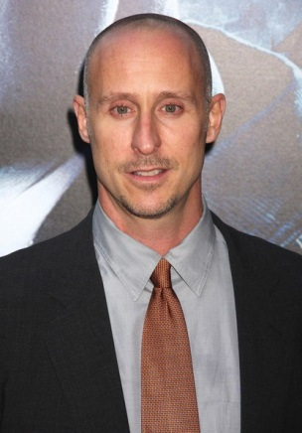**蓋文·歐唐納**

**演員**

|  |  |
| --- | --- |
|  |  |
| **班·艾佛列克**  克利斯汀·「克里斯」·沃夫 | **安娜·坎卓克**  黛娜·卡明 |
|  |  |
| **J·K·西蒙斯**  雷·金恩 | **強·柏恩瑟**  布拉克斯頓·「布拉克斯」·沃夫 |

**學生課後影評**

